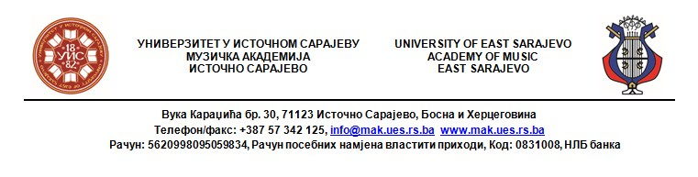

РАСПОРЕД ПОЛАГАЊА ПРИЈЕМНОГ ИСПИТА
(први уписни рок – 1. циклус студија)
- и 02. 07. 2020. ГОДИНЕ

предмет | Датум одржавања испита | Вријеме одржавања испита | Соба
Хармоника | 01.07.2020. | 09:00 | сала
Виолина/Виола/Виолончело | 01.07.2020. | 09:00 | 8
Гитара | 01.07.2020. | 10:00 | 8
Флаута | 01.07.2020. | 11:00 | 8
Клавир | 01.07.2020. | 09:00 | 10
Соло пјевање | 01.07.2020. | 09:00 | 12
Хармонија са хармонском анализом | 01.07.2020. | 09:00 | 1
Клавирски практикум | 01.07.2020. | 14:00 | 9
Солфеђо | 02.07.2020. | 09:00 (писмени)  12:00 (усмени) | сала

Прелиминарни резултати пријемног испита биће објављени 06.07.2020. године, до 14:00 часова. Упис кандидата који су положили пријемни испит биће реализован од 08.07. до 17.07.2020. године

Источно Сарајево, 24. јун 2020. године

